Министерство образования Саратовской области
ГАПОУ СО «Базарнокарабулакский техникум агробизнеса»

Инструкционно – технологическая карта № 24
Дисциплина: Учебная практика УП 01.ПМ 01. МДК 01.-02.
Курс II
Группа: ___
Тема: Назначение сверления, зенкования и развертывания отверстий.
Наименование работы: Выбор и затачивание сверл, зенкеров, зенковок, разверток; настройка сверлильного станка; сверление, зенкерование, зенкование, развертывание сквозных и глухих отверстий по кондуктору, шаблону и разметке на сверлильном станке, ручной и электрической дрелью, анализ причин брака при сверлении, зенкеровании, зенковании и развертывании, уборка рабочего места.

Цель работы (для студентов):
1. Изучить инструмент и приспособления, применяющиеся для сверления.
- Освоить настройку сверлильного станка.
- Усвоить правила безопасности труда при работе ручной и электрической дрелью.

Приобретаемые умение и навыки:
знать: общие правила работы с инструментами для сверления, зенкования.
уметь: делать анализ брака при сверлении, зенковании.
Техника безопасности: вводный инструктаж по технике безопасности с росписью в журнале.
Время работы: 6 часов.
Средства обучения:
- Оборудование и материалы: комплект инструментов, аптечка, комплект плакатов «Слесарные работы».
Вербальные средства обучения: Н. Б. Кузьмин «Слесарные работы», Е. М. Костенко «Практическое пособие для слесаря», В. С. Старичков «Практикум по слесарным работам»
ref.by/refs/81/34869/1.html
- Технические средства обучения (ТСО): комплект плакатов «Слесарные работы», кабинет «Слесарная мастерская»

Вопросы для самопроверки:
  - Операция сверление и зенкование, её особенности.
  - Какие бывают сверлильные станки.
  - Какие используются сверла, типы.
  - Как предохранять сверла от повреждений.
  - Из чего состоит рабочая часть сверла.
  - Какую роль выполняют СОЖ, типы.
  - Зенкера и развертки, особенности.
  - Назначение пробойника.

№ п/п | Содержание работы и последовательность операций | Оборудование | Инструктивные указания и технические требования
1 | До начала работы внимательно осмотреть и проверить: исправность оградительных устройств вращающихся частей (ременных и зубчатых передач) и надежность их закрепления. Проверить, плотно ли застегнута одежда у обучающихся. Одежда не должна иметь висящих концов, тесемок и других захватывающихся частей; рукава спецодежды должны быть завязаны, а волосы убраны под головной убор. | Рабочее место слесаря, измерительные инструменты | Во время работы сверлильного станка запрещается чистить, обтирать и смазывать движущиеся и вращающиеся части, переводить ремень со ступени на ступень при работающем двигателе.
2 | До начала работы необходимо тщательно осмотреть станок, проверить его исправность и, если нужно, смазать. | Рабочее место слесаря, измерительные инструменты | При работе на сверлильном станке сверло выполняет вращательное и поступательное движение; при этом обрабатываемая деталь неподвижна. Обработка деталей на токарном станке, автомате или револьверном станке выполняется при вращении детали, а инструмент совершает только поступательное движение.
3 | Перед пуском станка проверяют плавность вращения шпинделя, провертывая приводной ремень вручную на два-три оборота, а также положение рукоятки подач, определяющее выключение механизма автоматической подачи. | Рабочее место слесаря, измерительные инструменты | По конструктивному оформлению режущей части сверла делятся на перовые, с прямыми канавками, спиральные с винтовыми канавками, для глубокого сверления, центровочные и специальные.
4. | Пуск станка производится включением электродвигателя (нажатием кнопки «Пуск» кнопочного пускателя, включением рукоятки напильника или пакетного выключателя). При этом включение и включение следует осуществлять быстро, чтобы избежать обгорания контактов электроаппаратуры. | Рабочее место слесаря, измерительные инструменты | На сверлильных станках можно выполнять следующие операции: сверление, рассверливание на больший диаметр ранее просверленного отверстия, зенкерование, развертывание, торцевание, цекование, зенкование, нарезание резьб.
5. | Установка сверлильного патрона в шпинделе станка. Сверла, имеющие цилиндрический хвостовик, устанавливают в патроне. Перед установкой следует тщательно протереть поверхность конуса шпинделя и патрона чистой тряпкой, затем взять патрон в правую руку, осторожно ввести хвостовик в коническое отверстие шпинделя так, чтобы лапка хвостовика плоскими сторонами могла войти в специальное отверстие шпинделя, предусмотренное для выбивания инструмента. Далее необходимо сильным толчком вверх направить конусный хвостовик патрона в отверстие шпинделя до плотной посадки. | Рабочее место слесаря, измерительные инструменты | Если сверло плохо сверлит, его следует заточить. Заточку можно выполнять вручную или машинным способом. Правильная заточка сверла дает возможность получать необходимые углы, удлиняет срок службы сверла, уменьшает усилия, а также дает возможность получать правильно выполненные отверстия.
6. | Установка сверла в патроне. Специальным ключом или вращением наружного кольца (в зависимости от конструкции патрона) разводят кулачки в патроне. Сверло устанавливают в патроне так, чтобы их оси совпали, после чего сверло зажимают кулачками патрона. | Рабочее место слесаря, измерительные инструменты | Перед сверлением необходимо соответствующим образом подготовить материал (разметить и обозначить места сверления), инструмент и сверлильный станок. После закрепления и проверки установки детали на столе сверлильного станка или в другом приспособлении, а также после закрепления сверла в шпинделе станка приступают к сверлению согласно инструкции и требованиям безопасности труда. Нельзя забывать об охлаждении сверла.
7. | Управление сверлильным станком. Ограничение хода шпинделя регулируют, перемещая его в вертикальном направлении при повороте рукоятки подъема и опускания пиноли. Поворачивать рукоятку следует плавно, без рывков, от верхнего до нижнего упора вертикального хода шпинделя. При подаче сверла вниз его вершина с режущими кромками не должна соприкасаться с плоскостью стола. | Рабочее место слесаря, измерительные инструменты | При сверлении важную роль играет охлаждение и применяемые охлаждающие жидкости. Смазочно-охлаждающая жидкость (СОЖ) выполняет три основных функции: является смазкой для уменьшения трения между режущим инструментом, сверлом, металлом детали и стружки, является охлаждающей средой, интенсивно отводящей тепло, возникающее в зоне резания, и облегчает удаление стружки из этой зоны.
8. | После окончания работы следует убрать инструмент и очистить станок от стружки и грязи волосяной щеткой и хлопчатобумажной ветошью, затем с помощью ручной масленки смазать стол и нанести смазочный материал в места, указанные в карте смазывания. | Рабочее место слесаря, измерительные инструменты | Все поломки, которые можно устранить, должен устранять обученный этому работник.

Методические рекомендации:
Сверлением называется выполнение в изделии или материале круглого отверстия с использованием специального режущего инструмента – сверла, которое в процессе сверления одновременно имеет вращательное и поступательное движение вдоль оси просверливаемого отверстия. Сверление применяется в первую очередь при выполнении отверстий в деталях, соединяемых при сборке.
Сверло – это режущий инструмент, которым выполняют цилиндрические отверстия (рис. 21).
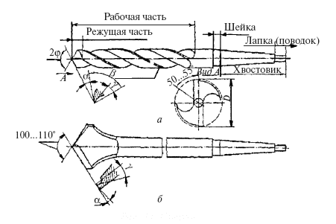

Рис. 21. Сверла:

а – спиральные; б – перовые

Зенкерование – это увеличение диаметра ранее просверленного отверстия или создание дополнительных поверхностей. Для этой операции служат зенкеры, режущая часть которых имеет цилиндрическую, конусную, торцевую или фасонную поверхности (рис. 24).
Цель зенкерования – создать соответствующие посадочные места в отверстиях для головок заклепок, винтов или болтов или выравнивание торцевых поверхностей.
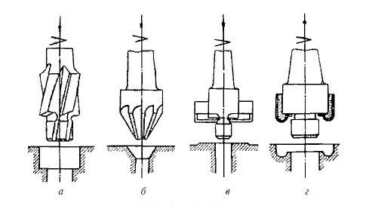

Рис. 24. Зенкеры:

а – цилиндрические для зенкерования сквозных или глубоких отверстий; б – конические для снятия фасок и образования конических углублений; в – торцевые для зенкерования торцевых поверхностей приливов (торцовки); г – фасонные для зенкерования фасонных поверхностей

Таблица 9

Дефекты сверления
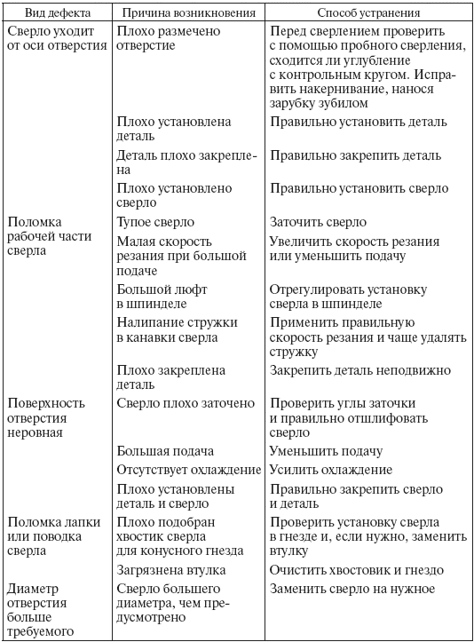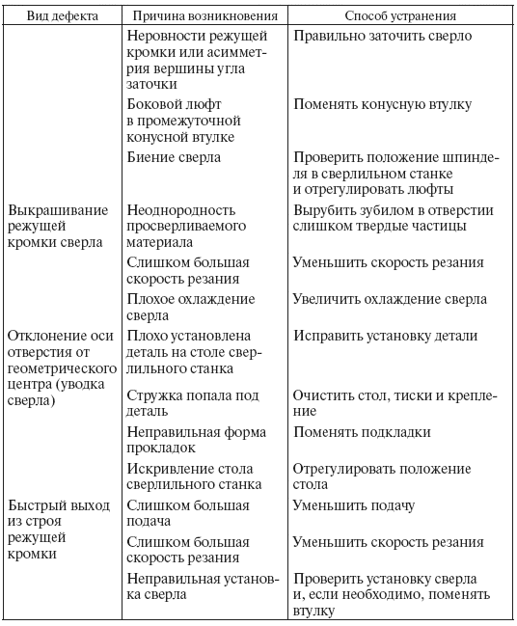
Развертка – это многолезвийный режущий инструмент, используемый для окончательной обработки отверстий с целью получения отверстия высокой степени точности и с поверхностью незначительной шероховатости.
Развертки подразделяются на черновые и чистовые. Окончательным развертыванием достигается точность 2–3 классов (10 –7 квали-тет), а при особо тщательном выполнении – 1-го класса (6–5 квалите-та) при шероховатости поверхности 7–8 классов чистоты (высота микронеровностей 1,25–0,32 мкм).
Развертывание дает окончательный размер отверстия, требуемый по чертежу. Диаметр отверстия под развертывание должен быть меньше окончательного на величину припуска на развертывание (табл. 10).

Таблица 10

Припуск на диаметр под развертывание после сверла, резца или зенкера, мм
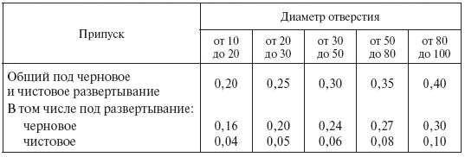
Различают следующие виды разверток: по способу использования – ручные и машинные, по форме – с цилиндрической или конической рабочей частью, по точности обработки – черновые и чистовые, по конструкции – с цилиндрическим хвостовиком, с коническим (конус Морзе) хвостовиком и насадные. Насадные развертки могут быть цельными, со вставными ножами и плавающие. Ручные развертки могут быть цельными и разжимными. Развертки могут иметь простые и винтовые зубья. На рис. 25 представлены ручные развертки.
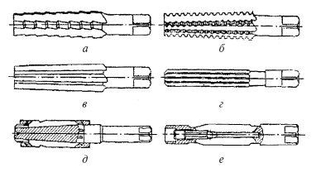

Рис. 25. Развертки:

а – коническая черновая; б – коническая промежуточная; в – коническая чистовая; г – цилиндрическая с прямыми зубьями; д – цилиндрическая регулируемая; е – цилиндрическая разжимная

Задание для отчета: сделать анализ проделанной работы
Задание на дом: Н. Б. Кузьмин «Слесарные работы» стр. 94-105

